**2014海峽兩岸新世代園長專業技能認證班**

**一、研習活動背景**

本研習為與台灣師範大學「2012兩岸文教產學合作趨勢論壇」、「2013兩岸文教產學合作趨勢論壇」產學合作之延伸。有鑑於兩岸社會、教育、文化交流日益熱絡環境下，同時大陸職業教育與學前教育正處於質與量提升與再造階段，然而大陸教育師資隊伍量與質無法趕上教育再造列車。

因此，**本研習目的「借鏡台灣，提升大陸園長專業技能」與「邁向國際，體線訂單式人才輸出」**，在此架構下，本研習欲透過職業訓練角度，辦理「海峽兩岸新世代園長專業技能認證課程(Cross-Strait New Generation Kindergarten Principal Certification Course, KPCC)」。

本課程首先以學前教育專業技能為課程經緯，輔以國際幼兒教育的先進理念與方法，結合兩岸學前教育的發展，針對兩岸新世代園長或教師，給予蒙特梭利教育理念、感覺統合心理學理、親子情境創建、教育行銷等實務經驗的分享，以期學習者除獲得教育學理論與教材教法外，更重要的是掌握幼教發展的最新趨勢，成為符合兩岸學前教育新世代的幼教人才。

此外，學習共同體理念已在國內萌生發芽，本研習欲透過本次活動研討，彙整國內外學習共同體需求，以作為未來透過資訊科技技術(ICT)建立兩岸學習共同體之機制。

**二、辦理單位**

國立台灣師範大學機電學系

中華海峽兩岸文教業連鎖協會

**三、研習地點**

國立台灣師範大學科技學院大樓3樓國際會議室

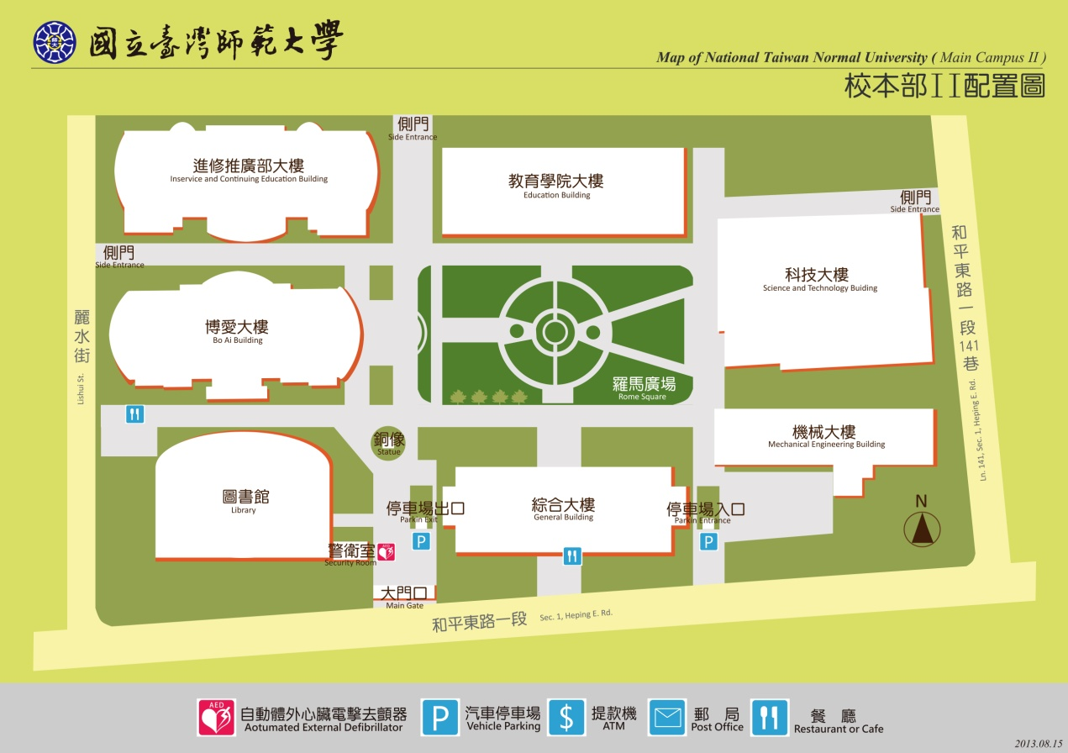

**四、研習時間**

2014年11月7日(五)～11月9日(日)，共計13.5小時

**五、報名方式**

請洽電中華海峽兩岸文教業連鎖協會

張君如老師 02-2727-3319 /0985-777-504

**六、研習內容**

|  |  |  |
| --- | --- | --- |
| **日　期** | **時間** | **日　程　內　容** |
| 11月7日  （五） | 09：00－12：00 | 【研習主題一】參訪中華科技藝術教育專區  主講人：中華海峽兩岸教育聯合會理事長伍必中先生 |
| 12：00－13：30 | 午餐 |
| 13：30－15：00 | 【研習主題二】組織行政管理的新視野－從紫牛到藍海  主講人：臺灣教育大學系統總校長吳清基先生 |
| 15：00－15：20 | 休息時間 |
| 15：20－16：50 | 【研習主題三】新園籌備與開辦  主講人：三之三國際教育集團吳芊儀女士 |
| 16：50－17：00 | 休息時間 |
| 17：00－18：30 | 【研習主題四】兩岸幼兒園行銷案例分析  主講人：大地幼教集團 |
| 11月8日  （六） | 09：00－10：30 | 【研習主題五】  藝術啟迪智慧，創意開發潛能－論中國兒童藝術市場的潛力  主講人：深圳市楊梅紅文化國際集團營運副總裁施惠萍小姐 |
| 10：30－12：00 | 【研習主題六】早教，是幌子？還是金子？  主講人：勁寶兒學前教育機構創辦人儲瑄博士 |
| 12：00－13：30 | 午餐 |
| 13：30－15：00 | 【研習主題七】多元智慧理論與幼稚園特色課程  主講人：思達數學集團創辦人魏士傅先生 |
| 15：00－15：20 | 休息時間 |
| 15：20－16：50 | 【研習主題八】  臺灣最新的教育趨勢－共學共遊到非學校型態實驗教育  主講人：TK英語副總經理蕭典義先生 |
| 16：50－17：00 | 休息時間 |
| 17：00－18：30 | 【研習主題九】臺灣兒童繪本與閱讀的發展史  主講人：誠品世紀教育總編輯趙良安先生 |
| 11月9日  （日） | 09：00－10：30 | 【研習主題十】兒童發展的分階與兒童文學的選擇  主講人：臺灣師範大學教授鍾志從先生 |
| 10：30－12：00 | 【研習主題十一】  想像力教育－智慧未來教室在科技教育新趨勢  主講人：中華資訊與科技教育學會研發處副處長黃議正先生 |
| 12：00－13：30 | 午餐 |
| 13：30－15：00 | 【研習主題十二】故事行銷的魅力  主講人：故事島‧學習童樂園(鴻海集團)總校長林宗憲先生 |
| 15：00－15：20 | 休息時間 |
| 15：20－16：50 | 【研習主題十三】感動行銷三部曲  主講人：中華海峽兩岸文教業連鎖協會首席顧問劉永偉先生 |
| 16：50－17：00 | 休息時間 |
| 17：00－18：30 | 【研習主題十四】創意招生法  主講人：中華海峽兩岸文教業連鎖協會副會長高立先生 |

**■以上課程內容為擬定安排，最終日程以實際安排為準。**